RÈGLEMENT CANTINE ET GARDERIE

À lire et à conserver

Définition des services

- La Cantine : service qui prend en charge les enfants pour lesquels l’inscription a été explicitement et préalablement acceptée par la Mairie. Des agents communaux assurent la surveillance et l’encadrement des enfants sur la pose méridienne. Pendant cette période, un repas cuisiné sur place avec un maximum de produit frais leur est servi. Ce service est assuré contre le versement d’une somme journalière appelé « Prix du repas »
Contact : 02 35 90 02 81
- La Garderie : service qui prend en charge les enfants pour lesquelles l’inscription a été explicitement et préalablement acceptée par la Mairie. Des agents communaux assurent la surveillance et l’encadrement des enfants avant et après l’école. L’après-midi un goûter est servi. Ce service est assuré contre le versement d’une somme forfaitaire en fonction de la plage horaire.
Contact : 02 35 90 02 81 ou 02 35 09 19 94

Procédure d’inscription

- Dossier de demande d’inscription : Il est composé du présent règlement, une fiche de renseignement concernant l’enfant et ses responsables légaux valant demande d’inscription, une fiche de choix du mode de règlement du « prix du repas », le permis à point ainsi qu’une feuille « Bien vivre le temps du repas » servant aux parents à présenter à l’enfant les aspects du règlement qui le concerne.
La fiche de renseignement dûment complétée avec impérativement une adresse mail valide et accompagnée des pièces complémentaires demandées doit être remise en mairie dans les délais indiqués et en tout état de cause avant que l’enfant fréquente le service.
La fiche d’inscription doit être signée pour valoir engagement des enfants et de leurs représentants légaux à respecter le présent règlement qui sera conservé par les familles.
- Validation de la demande d’inscription : La Commune vérifie que le dossier est signé et complet, notamment la présence des certificats médicaux en cas d’intolérance ou d’allergie, ou des éléments d’un PAI (plan d’accueil individualisé).
Si elle n’est pas complète l’inscription aux services est suspendue jusqu’à régularisation du dossier. L’enfant ne pourra pas fréquenter la cantine ou la garderie avant la complétude du dossier et la validation de l’inscription.
Elle vérifie aussi qu’il n’existe pas de contentieux disciplinaire antérieur ayant entraîné l’expulsion définitive de l’enfant, ou de retard de règlement pour lesquels les démarches amiables n’auraient pas permis de régler. Ces circonstances entraineraient le refus pure et simple de l’inscription en cantine comme en garderie.
La validation de l’inscription est notifiée par écrit (par mail, par courrier ou lors de la remise du dossier en mairie) aux représentants légaux de l’enfant et vaut engagement par la Commune d’accueillir l’enfant aux services cantine et garderie dans le respect du présent règlement.

- Changements de situation - Modifications : l’inscription est valable pour l’année scolaire en cours. Il est demandé aux parents de communiquer en mairie les changements de situations (changement d’adresse, de numéro de téléphone, de coordonnées bancaires, apparition d’allergie…) de manière à permettre à la Commune d’assurer au mieux l’accompagnement et la sécurité de l’enfant. Le mode de règlement et le type de fréquentation peut être modifiée à tout moment.
Il est impératif de rendre la feuille d’inscription même remplie pour une non participation aux services.

Fréquentation et Obligation

Pour qu’une inscription soit acceptée en début d’année scolaire, la famille devra s’acquittée au préalable des montants dus de l’année précédente.
Si le dossier d’inscription de l’enfant n’est pas redonné en mairie, il ne pourra être accepté, ni en garderie ni en cantine.
L’inscription sera à renouveler chaque année.
Le système de réservation et d’annulation se fera OBLIGATOIREMENT par le portail citoyen via url ou l’application mobile et non plus en mairie.
Un code personnel sera attribué pour pouvoir accéder à votre espace personnel pour réserver et annuler les repas et la garderie, pour imprimer vos factures et les payer en ligne.
Il suffira d’y notifier votre réservation de repas ou de garderie au plus tard, la veille avant 22H00. Si un repas n’est pas décommandé dans les temps, IL SERA FACTURE. Ce service est accessible 24h/24 et 7j/7.
Bien prendre note que si votre réservation de repas n’est pas faite de votre part via ce système, votre enfant ne pourra pas bénéficier du service de la cantine et de la garderie.

Si vous rencontrez rencontrait des difficultés sur l’utilisation de ce système, vous pouvez vous rapprocher de la mairie.

Tarification –Paiement

Les tarifs sont fixés par délibération du conseil municipal.
La facturation sera établie au mois, à terme échu. Les factures seront mises à dispositions sur le portail famille et envoyées par mail uniquement. Il n’y aura plus d’envoi par courrier.
Le règlement peut être effectué auprès de l’accueil de la mairie en espèce, par chèque (il est possible de déposer dans la boite à lettre avec le numéro de facture au dos), par Carte Bancaire sur internet (le lien, l’identifiant et la référence seront indiqués sur la facture) pour le dernier jour du mois, ou par prélèvement. Passé ce délai, la facture sera transmise en trésorerie qui vous enverra un Titre de Recettes et ne pourra plus être réglée en mairie.
Le maintien de l’accueil au restaurant et à la garderie est conditionné par le paiement régulier des factures.
Le dispositif de la cantine à 1€ est attribué en fonction du quotient familial. En cas de non annulation ou de non présentation de certificat médical pour les familles éligible de ce dispositif, le repas sera facturé le prix normal d’un repas à 3,80€ commune ou 4,20€ hors commune.

- Modification des inscriptions

Ajout d’un repas :
Possible à tout moment via le portail famille et au tarif habituel pour une demande transmise jusqu’à la veille au soir avant 22h00.
Annulation d’un repas :
La suppression est possible à tout moment via le portail famille au plus tard la veille au soir avant 22h00.
Si dans le cas ou l’annulation ne serait pas pris en compte car le délai serait dépassé, il faudra impérativement justifier par certificat médical dans un délai de 2 jours, sinon le repas sera facturé.

Responsabilités – Assurances

Les parents doivent obligatoirement souscrire une assurance responsabilité civile.
La mairie n’est pas responsable de la perte ou la détérioration d’objets personnels.
Le remplacement du matériel ou de la vaisselle, mis à disposition des enfants, détérioré volontairement ou suite à négligence par un enfant sera à la charge des parents. Toute dégradation qui porte atteinte soit au patrimoine de la commune soit aux biens propres des usagers, engage la responsabilité des parents.

Régime alimentaire pour raison médicale et allergies alimentaires

Les parents d’un enfant ayant des intolérances pour raisons médicales à certains aliments lors de la demande d’inscription doivent fournir un certificat médical expliquant les effets de l’intolérance et les éventuelles mesures à prendre en cas d’ingestion accidentelle. Une photographie de l’enfant est demandée pour aider les agents lors de la distribution des plats.

En cas d’accueil d’un enfant allergique, sous réserve que la responsabilité soit acceptée par tous les intervenants du service, après la fourniture du certificat médical correspondant lors de l’inscription, un Projet d’Accueil Individualisé (PAI) sera alors rédigé avec le médecin scolaire et les autres partenaires concernés. Sans consensus des agents pour accepter la responsabilité de l’accueil, la Municipalité se réserve le droit de ne pas accueillir l’enfant.
La prise de médicaments à la cantine et à la garderie est interdite.

Fonctionnement

L’encadrement des enfants est assuré par des agents municipaux. Le personnel s’assure que les enfants respectent autrui et suivent les règles d’hygiène et de tenue contribuant ainsi à la mission de socialisation remplie par l’école.
- La Garderie : elle est située au n°1 Rue du Vieux Château et est ouverte de 7h00 à 8h25 et de 16h20 à 18h30. Téléphone 02 35 09 19 94. Un goûter est servi pendant la première heure de l’après-midi. La garderie ferme ses portes à 18h30. Nous vous demandons de prendre vos précautions et de faire récupérer votre enfant par une tierce personne en cas de retard. La répétition d’un retard pourrait entraîner l’exclusion temporaire ou définitive de l’enfant.
- La Cantine : elle est située 5 rue Charles Gervais. Les enfants sont pris en charge de 11h45 à 13h05. Les enfants de chaque site sont accompagnés sur les lieux. Ils disposent d’un temps de récréation et d’un temps de repas.

Vivre ensemble et discipline

- La Cantine : Le repas au restaurant scolaire est un moment important de la journée que nous souhaitons voir se dérouler dans les meilleures conditions, dans un cadre agréable et le plus calme possible. Pour ce faire nous rappelons aux enfants quelques règles élémentaires de discipline et de civisme dans un document intitulé « Bien vivre le temps du repas » annexé au présent règlement et que nous demandons aux parents de lire avec leur(s) enfant(s). Le personnel d’encadrement a le droit et le devoir de rappeler à l’ordre toute attitude dérangeante pour lui permettre d’acquérir les savoir-être nécessaire à une vie en société. Tout enfant qui, pendant le temps du midi, comprenant les déplacements, le repas et la récréation d’interclasse, aura un comportement gênant avec ses camarades ou le personnel de surveillance (agressivité, insolence, désobéissance…) pourra faire l’objet d’une procédure disciplinaire. Dans le but de permettre à l’enfant une meilleure compréhension de la graduation et de la gravité de ses manquements éventuels, un « Permis de Bonne Conduite » est attribué à chacun en début d’année. La perte de points sera toujours accompagnée d’une explication pour présenter à l’enfant en quoi son comportement n’était pas adapté à la situation et le conseiller sur le comportement approprié.

Tout manquement aux principes énoncés dans le présent règlement et dans le document « Bien vivre le temps du repas » entrainera, selon la gravité et/ou la fréquence des faits reprochés le retrait d’1 ou plusieurs points sur le Permis de Bonne Conduite :
A chaque point perdu, un courrier sera adressé aux parents
- 1 points en moins : Je ne respecte pas l’adulte qui me parle, Je dis des grossièretés, Je bouscule mes camarades, Je me lève sans avoir demandé la permission
- 2 points en moins : Je ne respecte pas le matériel, Je ne respecte pas la nourriture, Je ne respecte pas le mobilier
- 3 points en moins : Je suis violent avec mes camarades ou le personnel dans mes gestes ou mes paroles, Je joue à des jeux dangereux pour moi et pour les autres, rencontre avec les parents
- 6 points en moins : rendez-vous avec les parents et la commission cantine pouvant déboucher sur exclusion temporaire ou définitive.

- La Garderie : Il est attendu le même comportement respectueux et le même savoir-vivre de la part des enfants qu’en cantine. Les mêmes règles s’appliquent. Les transgressions entraînent donc les mêmes conséquences.
Les parents sont responsables de la tenue et la conduite de leur(s) enfant(s).

En cas d’incident ou d’accident

Le personnel encadrant est autorisé à prendre toute mesure jugée nécessaire pour faire appel à des services de secours comme le SAMU ou les pompiers. Dans tous les cas, la famille sera contactée au numéro de téléphone notifié sur la fiche d’inscription complétée par les parents.

Il est rappelé que la demande d’inscription à la cantine et/ou à la garderie vaut acceptation du présent règlement et engagement de le respecter par toutes les parties prenantes. Cet exemplaire est à conserver par vos soins à toutes fins utiles.

Lu et Approuvé des parents A Ferrières-en-Bray, le 28/11/2022
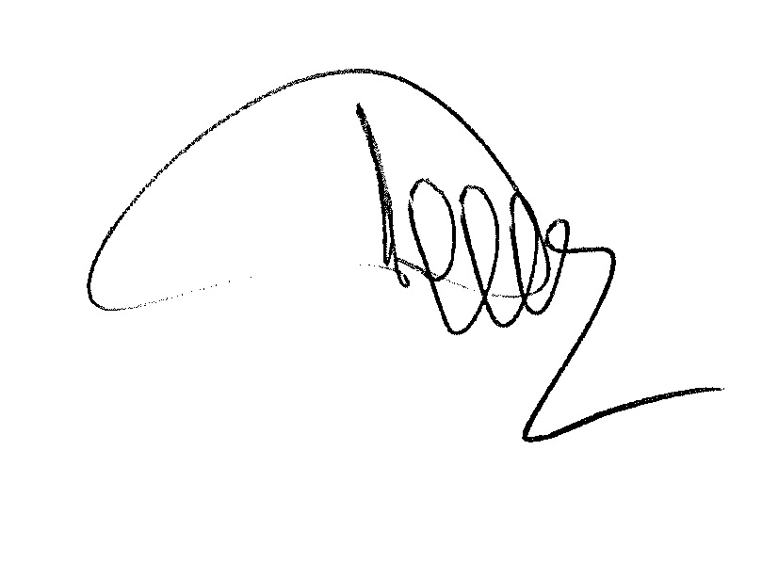
Prise effet immédiat Le Maire,

Marie-France DEVILLERVAL

